Chapter 6

6.2

答：度为2的树和二叉树都是指每个结点最多有两个子树的树，但是二叉树的子树有左右之分，而度为2的树没有。

6.5

解：设该树中有n0个叶子结点，结点总数为n，则有下列方程：

n = n0 + n1 + n2 + … + nk

n – 1 = 0*n0 + 1*n1 + … + k*nk

联立方程解得：n0 = 1 + 0*n1 + 1*n2 + 2*n3 + … + (k-1)*nk

6.18

解：

1. 若p为根节点，则p在后序序列中无后继结点；
2. 若p不是根节点，则找到p的双亲结点：
3. 若p是其双亲结点的右孩子，则p在后序序列中的后继结点就是它的双亲结点；
4. 若p是其双亲结点的左孩子，则找到以p的兄弟结点为根节点的子树，找到该子树最下层的左孩子（以存在为前提），即为p在后序序列中的后继结点。

6.20

解：

1. 先序遍历顺序：1-2-3-4-5-6-8-7-9-10-11-12-13-15-14

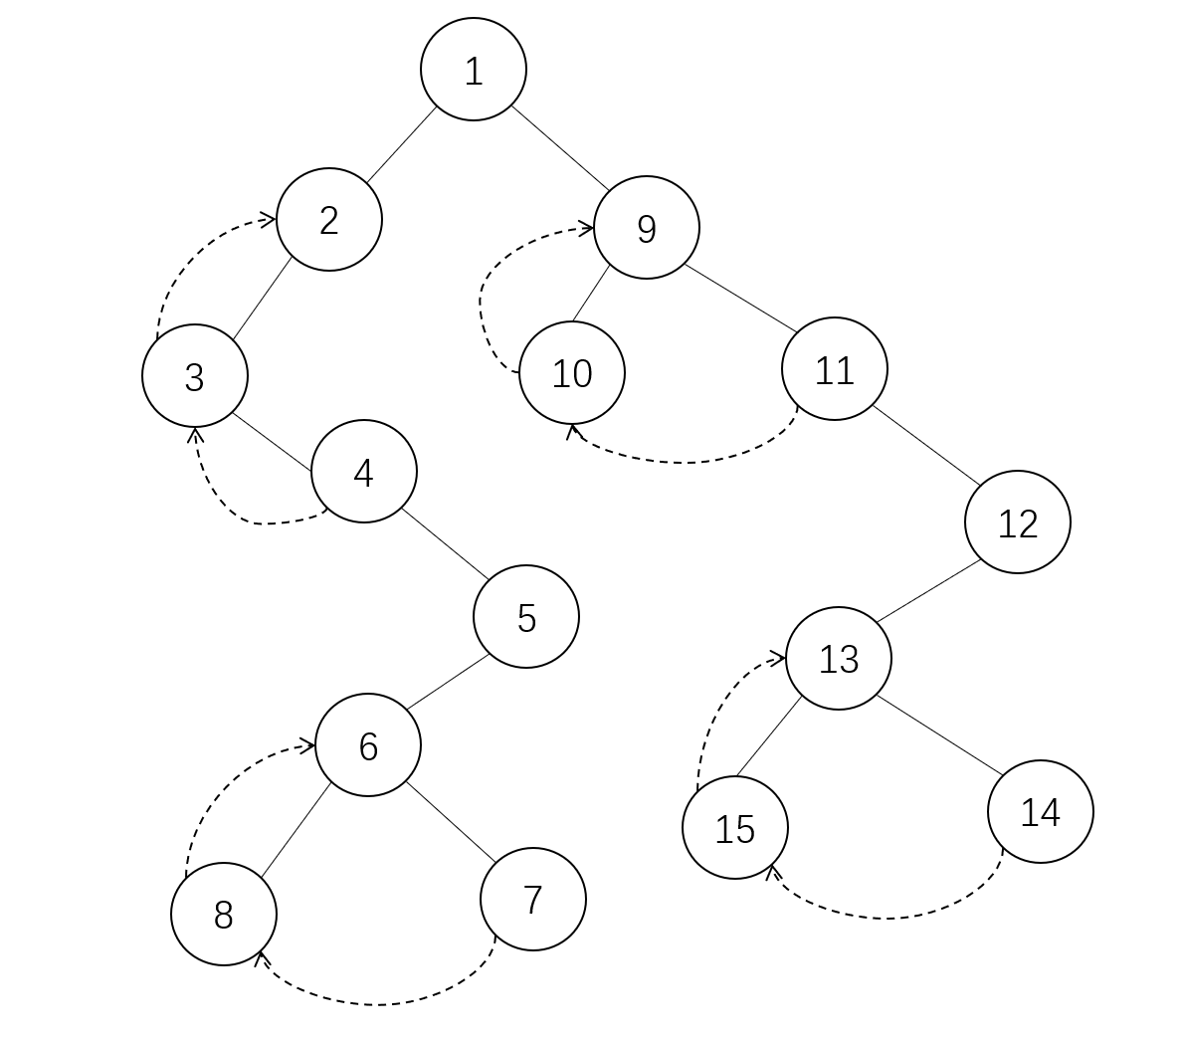

1. 中序遍历顺序：3-4-8-6-7-5-2-1-10-9-11-15-13-14-12

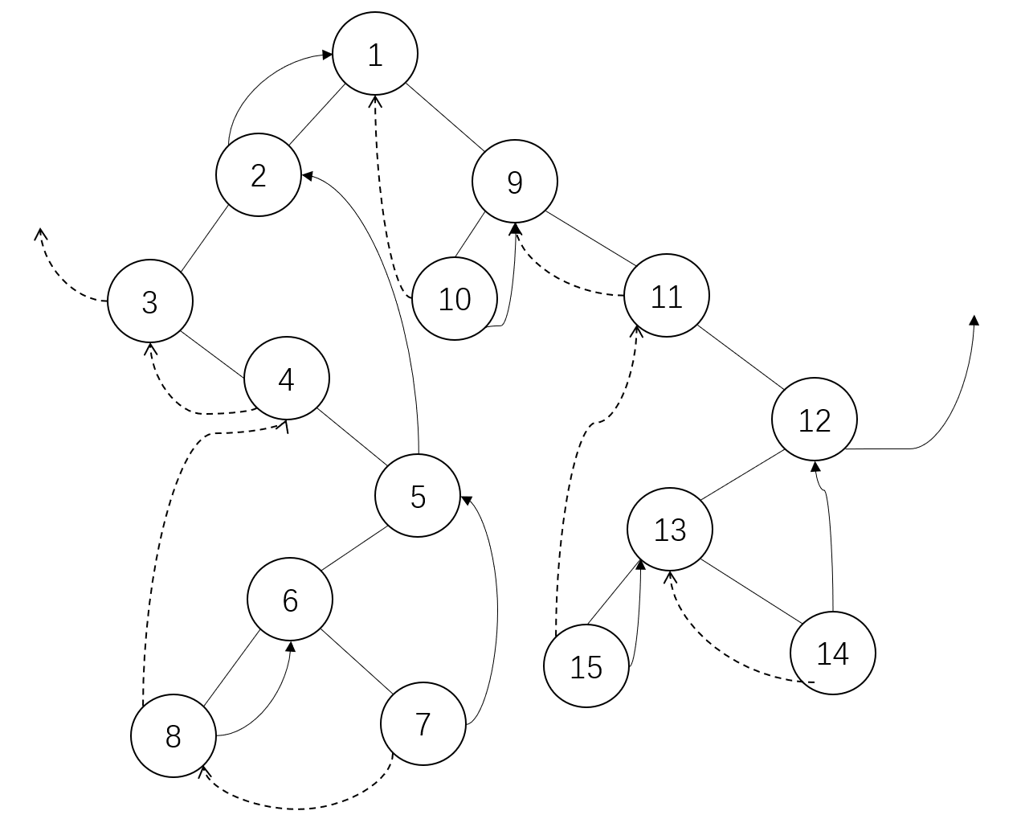

1. 后序遍历顺序：8-7-5-4-3-2-10-15-14-13-12-11-9-1

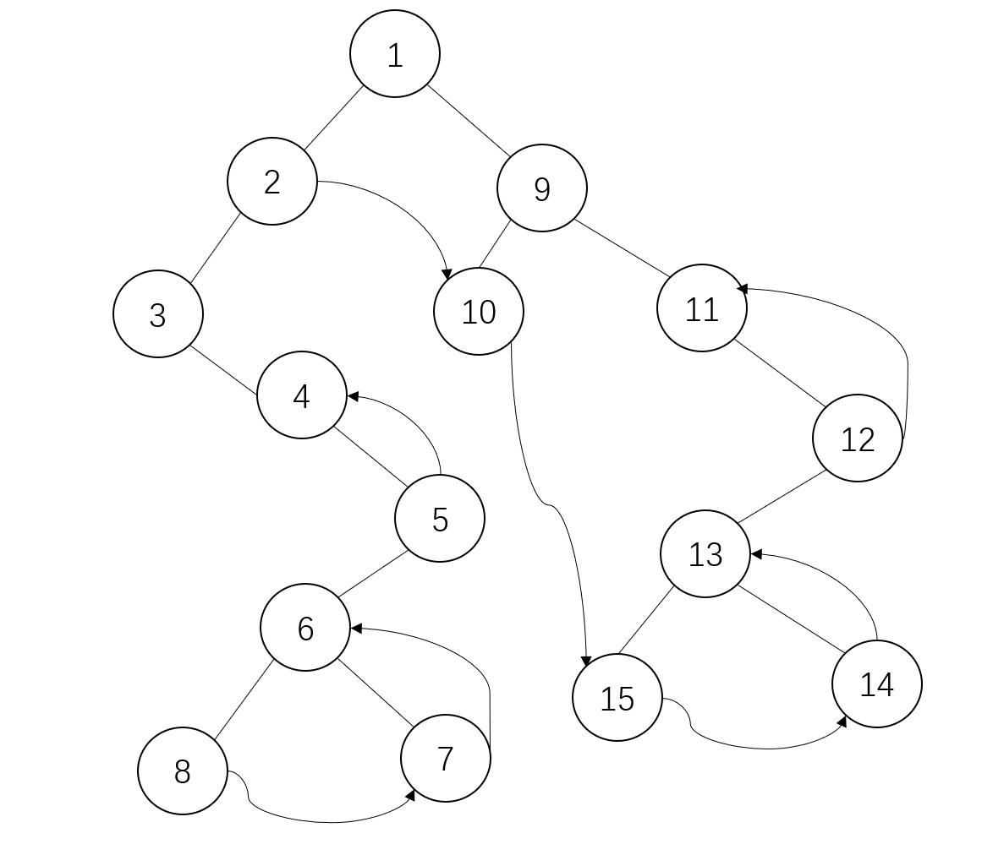

6.31

Proof：可以通过以下步骤唯一确定这棵二叉树：

1. 通过先序序列的第一个元素可确定该二叉树的根结点；
2. 在中序遍历中，找到（二叉树或子树的）根结点，在它之前的元素属于该结点的左子树，后面的属于它的右子树。同时可唯一确定根结点的左子树和右子树的根结点；
3. 重复步骤2，知道所有元素的位置被确定为。

故可以由一棵二叉树的先序序列和中序序列可唯一确定这棵二叉树。

Chapter 7

7.1 解：

1. 每个顶点的入/出度：

|  |  |  |  |  |  |  |
| --- | --- | --- | --- | --- | --- | --- |
| 顶点 | 1 | 2 | 3 | 4 | 5 | 6 |
| 入度 | 3 | 2 | 1 | 1 | 2 | 2 |
| 出度 | 0 | 2 | 2 | 3 | 1 | 3 |

1. 邻接矩阵：

1. 邻接表：

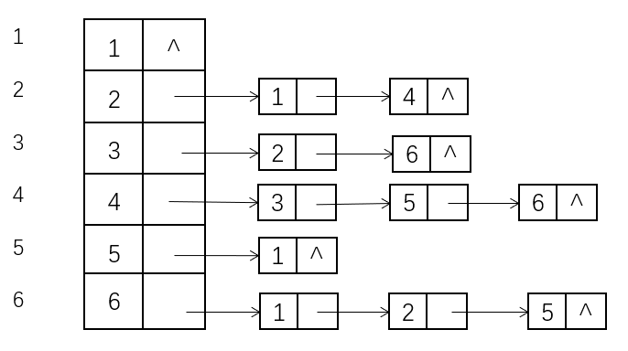

1. 逆邻接表：

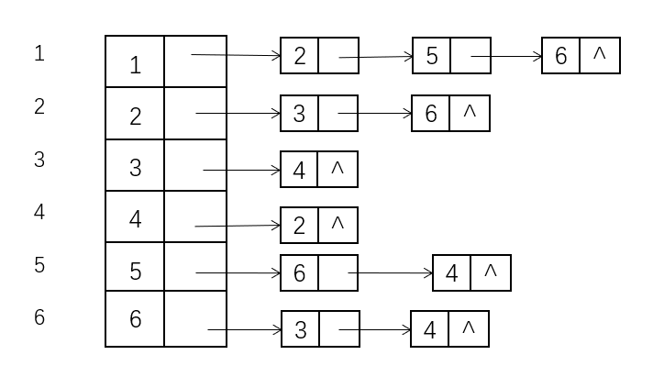

1. 3个强连通分量：

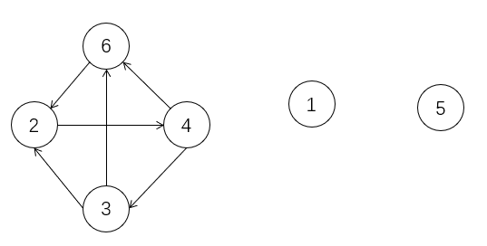

7.3 解：

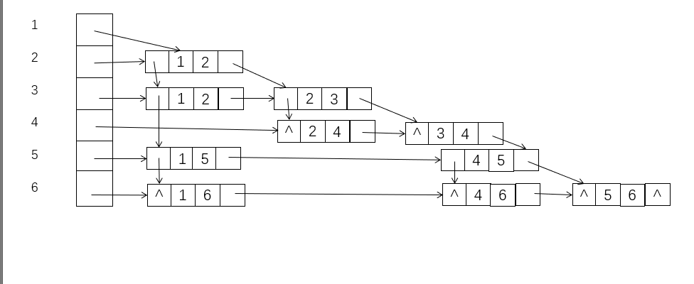

7.10 解：

|  |  |  |  |  |  |  |
| --- | --- | --- | --- | --- | --- | --- |
| 活动 | e(ai) | l(ai) |  | 顶点 | ve(vi) | vl(vi) |
| (α,A)a1(1) | 0 | 19 |  | **α** | 0 | 0 |
| (α,B)a2(6) | 0 | 18 |  | **A** | 1 | 20 |
| (α,D)a3(3) | 0 | 16 |  | **B** | 6 | 24 |
| (α,F)a4(4) | 0 | 4 |  | **C** | 17 | 26 |
| (α,G)a5(3) | 0 | 0 |  | **D** | 3 | 19 |
| (α,I)a6(1) | 0 | 6 |  | **E** | 34 | 34 |
| (A,C)a7(6) | 1 | 20 |  | **F** | 4 | 8 |
| (B,C)a8(2) | 6 | 24 |  | **G** | 3 | 3 |
| (D,C)a9(7) | 3 | 19 |  | **H** | 13 | 13 |
| (F,H)a10(5) | 4 | 8 |  | **I** | 1 | 7 |
| (G,H)a11(10) | 3 | 3 |  | **J** | 31 | 31 |
| (I,H)a12(6) | 1 | 7 |  | **K** | 22 | 22 |
| (C,E)a13(8) | 17 | 26 |  | **ω** | 44 | 44 |
| (D,E)a14(8) | 3 | 26 |  |
| (D,J)a15(6) | 3 | 25 |  |
| (K,J)a16(9) | 22 | 22 |  |
| (F,E)a17(11) | 4 | 23 |  |
| (Gω)a18(21) | 3 | 23 |  |
| (H,C)a19(4) | 13 | 22 |  |
| (H,J)a20(4) | 13 | 27 |  |
| (H,K)a21(9) | 13 | 13 |  |
| (J,E)a22(3) | 31 | 31 |  |
| (E,ω)a23(10) | 34 | 34 |  |
| (J,ω)a24(12) | 31 | 32 |  |

由表知，e(ai) = l(ai)的边为a5(α,G), a11(G,H), a21(H,K), a16(K,J), a22(J,E), a23(E,ω)，即为关键路径上的边，所以关键路径有一条：(α, G, H, K, J, ω).

7.11 解;

|  |  |  |  |  |  |  |  |
| --- | --- | --- | --- | --- | --- | --- | --- |
| Dist\终点 | b | c | d | e | f | g | S(终点集) |
| k = 1 | 15  <a,b> | 2  <a,c> | 12  <a,d> |  |  |  | {a,c} |
| k = 2 | 15  <a,b> |  | 12  <a,d> | 10  <a,c,e> | 6  <a,c,f> |  | {a,c,f} |
| k = 3 | 15  <a,b> |  | 11  <a,c,f,d> | 10  <a,c,e> |  | 16  <a,c,f,g> | {a,c,f,e} |
| k = 4 | 15  <a,b> |  | 11  <a,c,f,d> |  |  | 16  <a,c,f,g> | {a,c,f,e,d} |
| k = 5 | 15  <a,b> |  |  |  |  | 14  <a,c,f,g> | {a,c,f,e,d,g} |
| k = 6 | 15  <a,b> |  |  |  |  |  | {a,c,f,e,d,g,b} |